隐患排查、区域清理……淄博高新区建设局多措施做好“五一”期间水利安全防范工作
为保障广大市民和游客安全度过“五一”假期，营造安全优美的水环境，淄博高新区建设局在做好“五一”假期志愿服务的基础上，采取多措施做好水利安全防范工作。
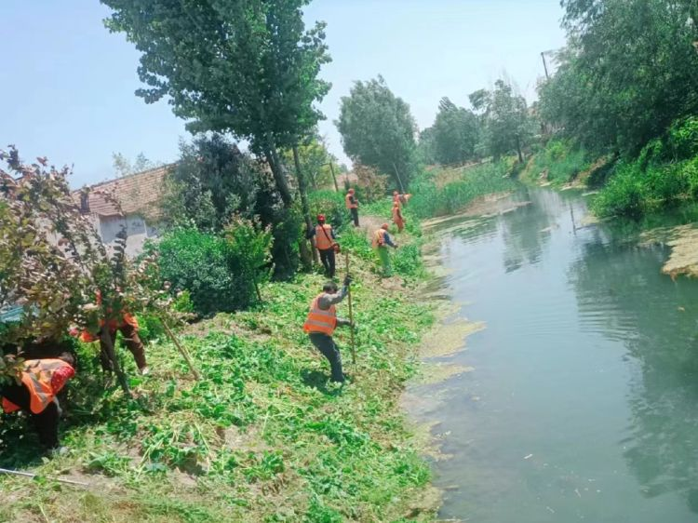
“五一”节日期间，淄博高新区建设局组织对乌河流域治理项目开展安全生产风险隐患排查，共排查整治安全隐患问题9处，保障了施工生产安全；持续推进美丽幸福河湖建设，集中组织保洁人员对科学城水系、玉龙湖、卧龙河等重点区域进行清理，确保河湖水域干净整洁；各级河长湖长、河湖管理员坚守岗位，动态开展巡河、护河，确保河湖违法行为及时发现、及时处置；做好降雨防范工作和应急值守，组织电力公司、泵站厂家对北岭塘坝泵站进行调试，启动泵站排水；严格执行安全生产事故报告制度，保证节日期间安全生产信息的畅通。
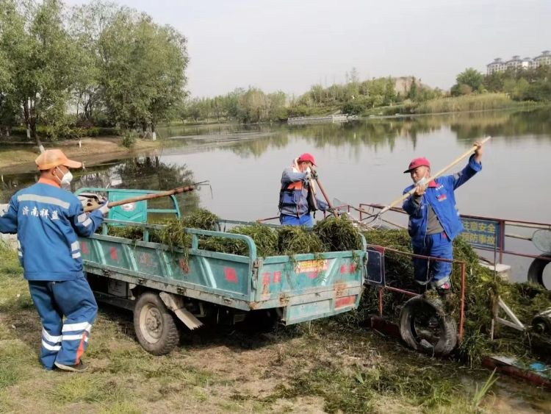
淄博高新技术产业开发区建设局
2023年5月4日

